附件3：

品名 | 规格（mm）材质 | 单位 | 数量 | 单价 | 金额 | 产品图片
双层榉木上下床 | 尺寸：2020*980*1730mmH  基材采用天然优质实木榉木，无虫蚀、无结痕，木材经四面刨光处理，结合部位无松动，框架主体榫结构；  特殊要求：外观纹理自然美观不得有任何结痕。特殊房间（如门柱电箱阻挡）能现场改装（改小）刨切后的木质色泽需保持内外一致。  床柱尺寸不小于65*50mm，床柱需要带直径20mm蚊账孔， 床边尺寸不小于95*24mm，围栏高度不低于230mm，床梁尺寸不小于25*45mm，床板使用15mm或以上双面实木。  木材含水率≤10%，甲醛释放量≤0.1mg/L；检验依据GB∕T 3324-2017《木家具通用技术条件》及GB18584-2001《室内装饰装修材料 木家具中有害物质限量》标准且其结果为合格。  饰面采用水性面漆与底漆：附着力强、流平性高，涂层亮度均匀不褪色，色泽柔和，手感良好，达到国际E1级环保标准；其中挥发性有机化合物（VOC）≤60g/L，游离甲醛≤5mg/kg，乙二醇醚及其酯类的总量≤50mg/kg，苯、甲苯、二甲苯、乙苯的总量≤50mg/kg。  胶水：采用环保白乳胶，粘接强度高，粘接层韧性好和耐久性好，不老化，符合国际E1级环保标准；其中苯≤0.02g/kg，甲苯+二甲苯≤0.05g/kg，游离甲醛≤0.05g/kg，总挥发性有机物≤40g/L。  五金件：采用优质五金配件，表面无锈蚀、无毛刺，表面光洁平滑，色泽应一致，安全性高，风格时尚，轻松优雅，易于清洗，经久耐用。 | 套 | 44 |  | 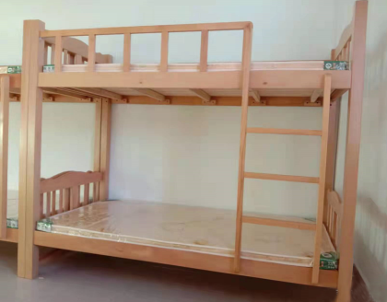
备注：供应商报价产品不限于上述要求，但尺寸及材质要优于或同等，不能低于上述标准。

